 | Министерство науки и высшего образования Российской Федерации  Федеральное государственное бюджетное образовательное учреждение  высшего образования  «Московский государственный технический университет  имени Н.Э. Баумана  (национальный исследовательский университет)»  (МГТУ им. Н.Э. Баумана)

ФАКУЛЬТЕТ________________ИНФОРМАТИКА И СИСТЕМЫ УПРАВЛЕНИЯ ___________

КАФЕДРА _____СИСТЕМЫ ОБРАБОТКИ ИНФОРМАЦИИ И УПРАВЛЕНИЯ_______________

РАСЧЕТНО-ПОЯСНИТЕЛЬНАЯ ЗАПИСКА

К ДОМАШНЕМУ ЗАДАНИЮ

НА ТЕМУ:
Определение стадии гипертонической болезни____
______________________________________________
______________________________________________
______________________________________________
______________________________________________

Студент __ИУ5-54Б_______ _________________ _______К.И. Волков ___
(Группа) (Подпись, дата) (И.О.Фамилия)

Руководитель курсовой работы _________________ ______А.И. Канев______
(Подпись, дата) (И.О.Фамилия)

2025 г.

1 СОСТОЯНИЯ СЕРДЕЧНО-СОСУДИСТОЙ СИСТЕМЫ
Большая часть основных характеристик состояния сердечно-сосудистой системы пациента ранее определялась вручную во время приёма врача, однако благодаря технологическому развитию стало возможно собирать и анализировать эти данные автоматически, используя специализированные медицинские информационные системы. Артериальное давление включает ряд показателей: систолическое давление (англ. systolic), диастолическое давление (англ. diastolic), частота сердечных сокращений, динамика изменения параметров, наличие критических отклонений. В некоторых случаях данные пациента могут терять актуальность или перестать представлять клинический интерес — в таких ситуациях врач может скрывать или архивировать их из активного наблюдения.

Медицинские веб-системы содержат профиль пациента, описание его состояния, историю измерений, а также дополнительные сведения, такие как необходимость регулярного контроля давления, сопутствующие заболевания или план наблюдения. После каждого измерения система фиксирует результат — успешное, корректное измерение или отклонение, требующее внимания. Пациент может иметь множество записей и наблюдений.

На данный момент такие системы преимущественно применяются в клинической практике для контроля хронических заболеваний, однако в дальнейшем возможно расширение функционала для анализа данных телемедицинских устройств и домашних тонометров. Так, в статье «Перспективы цифрового мониторинга артериального давления» рассматривается цель: обоснование необходимости перехода к автоматизированному сбору данных давления и возможные варианты технической реализации. Автор использует в своей работе качественный и количественный метод анализа.

Исследователь объясняет важность прямого автоматического контроля давления тем, что опыт, накопленный при наблюдении за пациентами в клинических условиях, логически может быть перенесён в цифровую среду для повышения точности диагностики и улучшения планирования лечения.

Далее автор рассматривает идеи технической реализации систем мониторинга: использование электронных тонометров, интегрированных со смартфоном, подключение медицинских устройств к облачным платформам, автоматизированные алгоритмы расчёта среднесуточного или недельного давления, а также система предупреждений для врача при критических изменениях показателей.

Наиболее перспективным направлением в развитии таких систем считается комплексная цифровая платформа, способная автоматически собирать данные, анализировать их, выявлять риски гипертонии, предлагать врачу интерпретацию результатов и обеспечивать передачу информации пациенту. Дополнительно требуются подсистемы визуализации, позволяющие врачу «просматривать» динамику давления на графиках. Однако в большинстве рассматриваемых решений анализ проводится удалённо и без прямого вмешательства — такие системы проще внедрить. Поэтому акцент делается на автоматическом сборе и расчёте показателей.

Основная часть контроля давления сегодня проводится с помощью традиционных тонометров. Они, с одной стороны, просты в использовании, с другой — зависят от человеческого фактора и не всегда обеспечивают стабильную точность. Так, увеличение погрешности измерения экспоненциально возрастает при неправильном положении манжеты, движении пациента или неправильной технике измерения, что в ряде исследований описывается соответствующими формулами 1.
$MAP=\frac{2DBP + SBP}{3}$ (1)

где: SBP – систолическое артериальное давление;
DBP – диастолическое артериальное давление;

2 АРХИТЕКТУРА

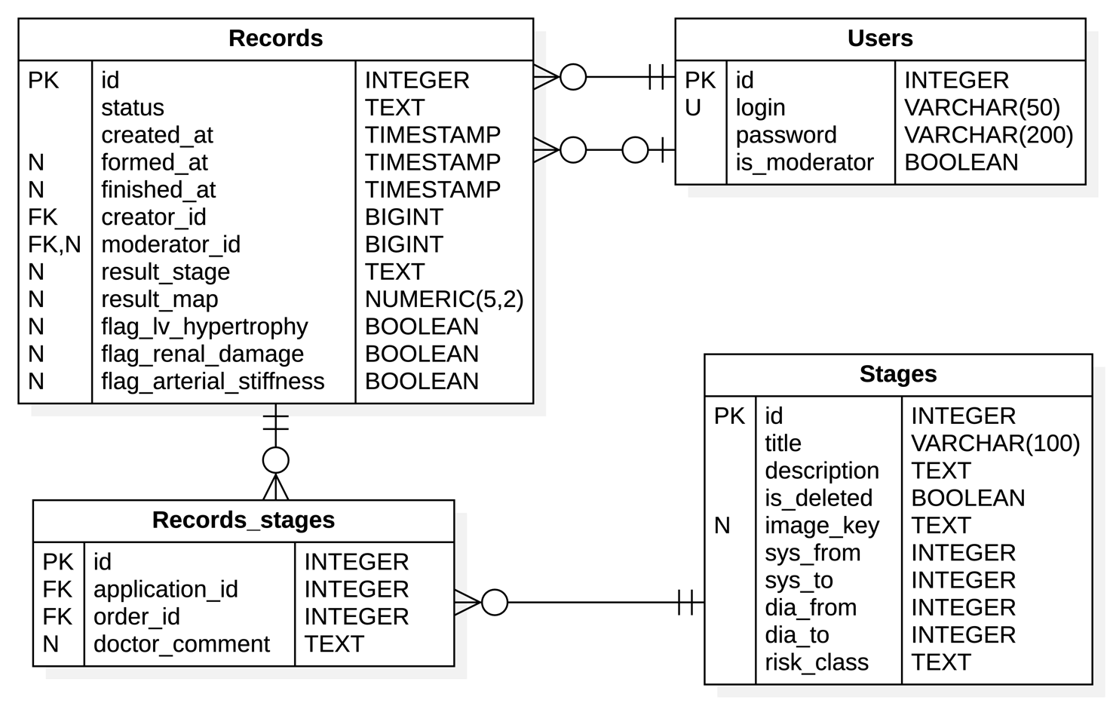
Рисунок 1 – ER-диаграмма
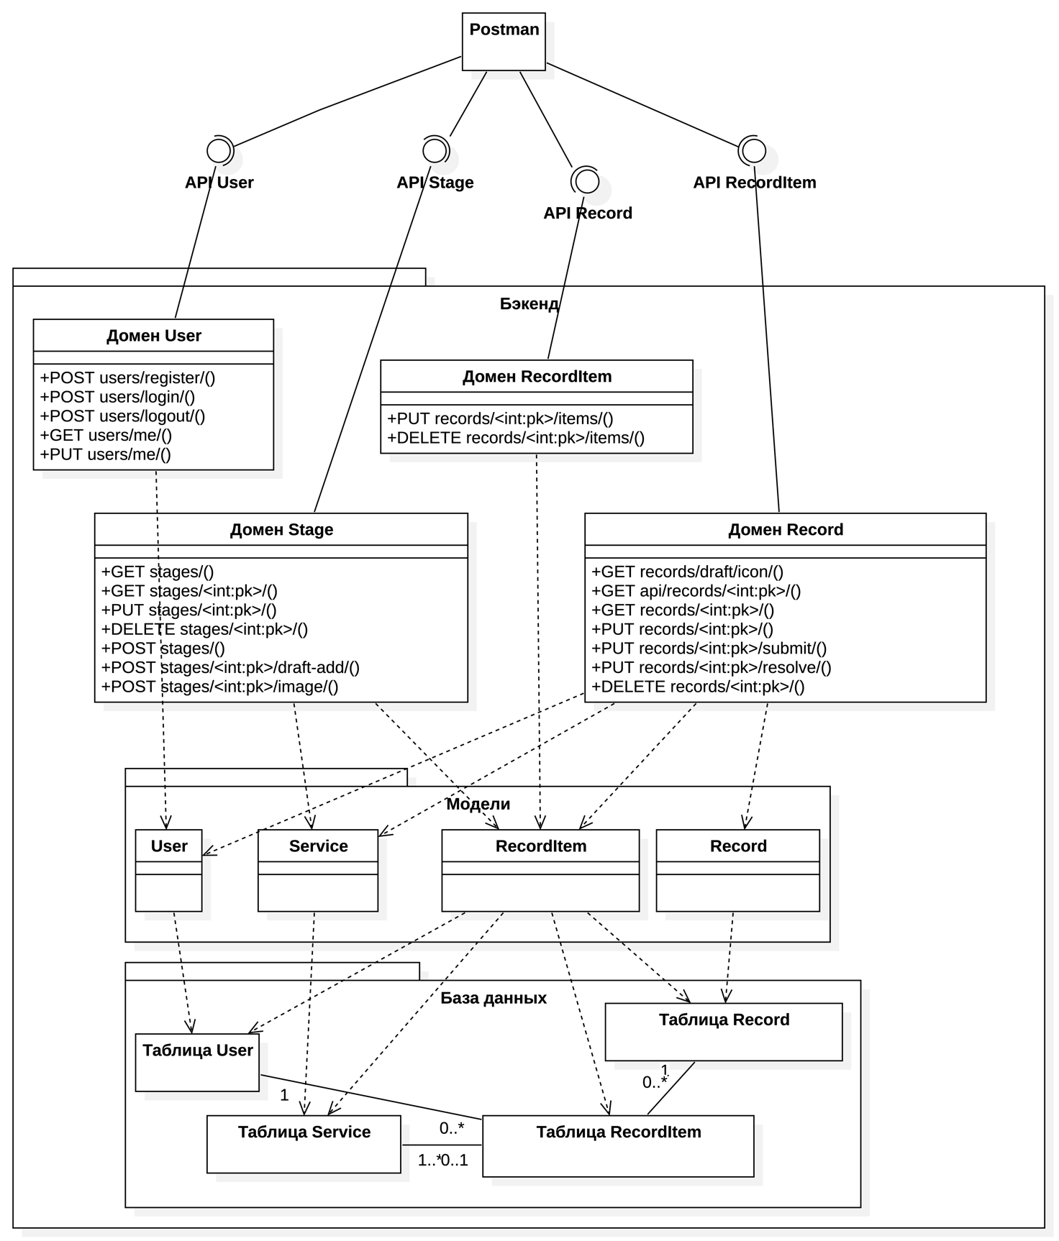

Рисунок 2 – Диаграмма классов Backend
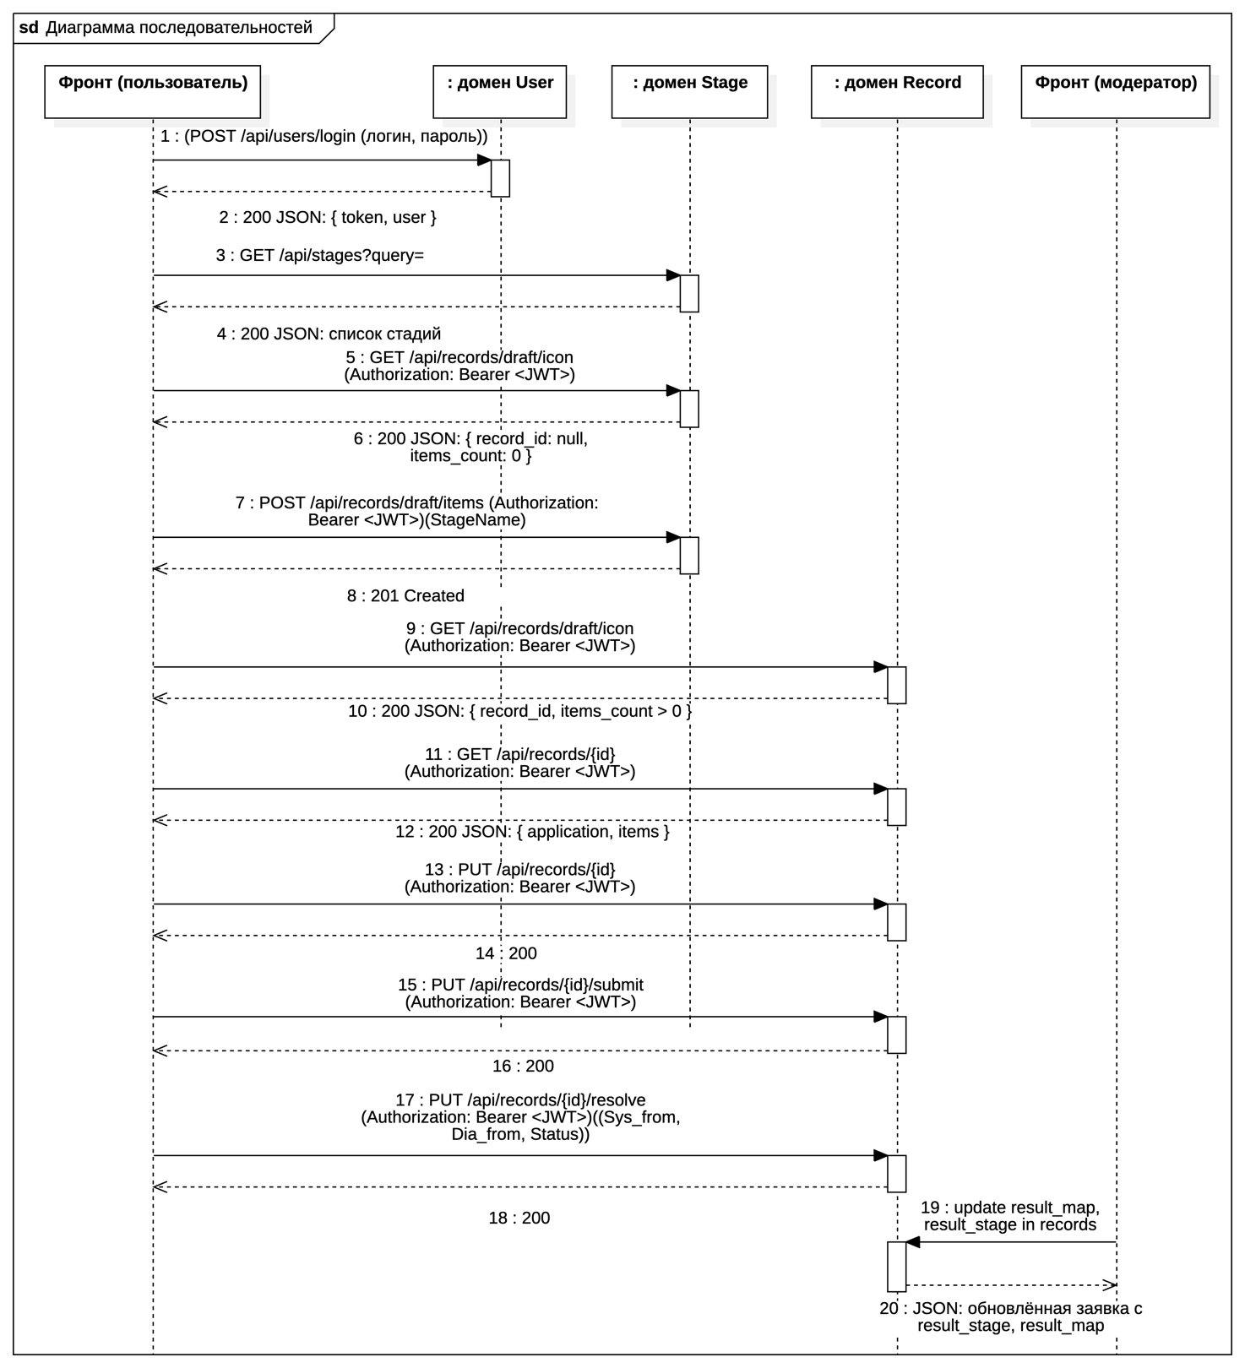
Рисунок 3 – Диаграмма последовательности

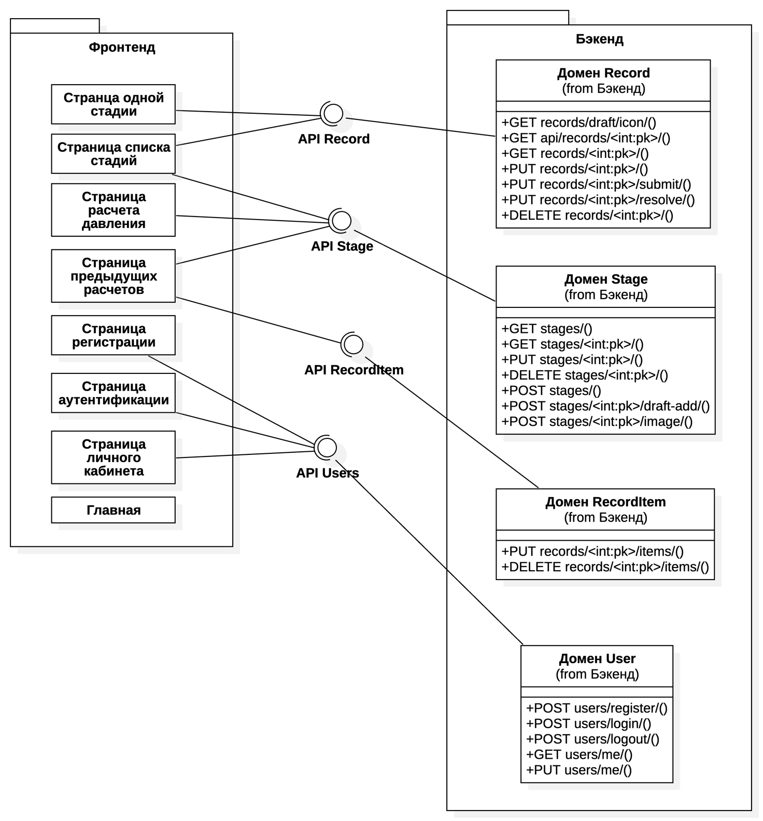
Рисунок 4 – Диаграмма классов фронтенда

ПРИЛОЖЕНИЕ А ТЕХНИЧЕСКОЕ ЗАДАНИЕ
МОСКОВСКИЙ ГОСУДАРСТВЕННЫЙ ТЕХНИЧЕСКИЙ УНИВЕРСИТЕТ
им. Н.Э. Баумана

Кафедра «Системы обработки информации и управления»

Утверждаю  Заведующий кафедрой ИУ-5 |  | Согласовано  Научный руководитель
___________В.И.Терехов  "__"__________2025 г. |  | ___________А.И. Канев  "__"__________2025 г.

Определение стадии гипертонической болезни

Техническое задание
(вид документа)

писчая бумага
(вид носителя)

16
(количество листов)

ИСПОЛНИТЕЛЬ:
____________________ | Волков Кирилл Ильич
"__"___________2025 г.

Москва - 2025

Цель

Необходимо разработать систему, включающую в себя веб-сервис, веб-приложение и мобильное нативное приложение, которая позволит медицинскому персоналу регистрировать измерения артериального давления, а пациентам – отслеживать их динамику.

Назначение разработки

Система предназначена для обеспечения удобного и эффективного процесса учета, фиксации и анализа показателей артериального давления пациентов. Система ориентирована на использование медицинскими учреждениями, желающими оптимизировать процесс мониторинга и обработки данных артериального давления, внесенных медицинским персоналом и самими пациентами.
Пациенты имеют возможность отслеживать динамику своих измерений артериального давления. Врачи могут просматривать историю измерений своих пациентов, анализировать динамику, редактировать или отклонять внесенные данные. Главный врач имеет возможность осуществлять полный контроль над всеми записями в системе, управлять справочниками (пациентов, врачей) и настраивать правила обработки данных.

Стадии и этапы разработки

  - Собрать MVP и базовую верстку (Go Templates, HTML/CSS/Bootstrap) с подключением MinIO для изображений стадий;
  - Спроектировать БД (PostgreSQL) и миграции: пациенти, стадии, заявки и связи (records_stages), системные поля и статусы;
  - Реализовать веб‑сервис (Go, Gin, GORM): CRUD по стадиям, операции над заявками, расчёт итогов при approve;
  - Внедрить регистрацию/логин/выход: JWT (cookie/Bearer), роли (врач/пациент), Redis‑blacklist токенов при logout;
  - Ограничить доступы middleware: врач — управление стадиями и resolve, пациет — только свои заявки;
  - Реализовать “черновик”: добавление/удаление стадий, обновление параметров позиции (quantity, doctor_comment), submit;
  - Добавить фильтрацию списка заявок по formed_from/formed_to/status и возврат только своих заявок для обычного пациента;
  - Подключить Swagger UI (/swagger) и описать ключевые эндпоинты (включая login/register и security для Bearer/cookie);
  - Подготовить docker‑compose (Postgres, Redis, MinIO+Nginx), инструкции запуска, .env для БД
  - Сделать демонстрационный сценарий: login в Swagger (инкогнито), список заявок, resolve врачом, logout+проверка Redis
  - Развернуть приложение при помощи GitHub Pages
  - Подготовить UML: диаграмму последовательностей (сообщения по‑русски), диаграмму классов/ER.
  - Оформить репозиторий и документацию (README, ТЗ/РПЗ выдержки, Postman/Insomnia коллекция)

Требования к функциональным характеристикам

  - Методы HTTP
    - GET Получение всех стадий
    - GET Получение одной стадии
    - POST Добавление стадии
    - PUT Изменение стадии
    - DELETE Удаление стадии
    - POST Добавление стадии в черновик
    - POST Добавление/изменение картинки стадии
    - GET Получение корзины
    - GET Получение одной заявки
    - GET Получение всех заявок
    - PUT Изменение заявки
    - PUT Формирование черновика карточки
    - PUT Модерирование карточки
    - DELETE Удаление карточки
    - PUT Изменение параметров стадии в карточке
    - DELETE Удаление стадии из карточки
    - POST Регистрация
    - POST Аутентификация
    - POST Деавторизация
    - GET Профиль пациентя
    - PUT Изменение профиля
  - Меню
    - Главная — на 4.6
    - Список стадий — на 4.7 (вызов 4.1.1)
    - Список заявок — на 4.10 (вызов 4.1.9)
    - Редактирование стадий — на 4.11 (врач; 4.1.3/4.1.4)
    - Зарегистрироваться — на 4.3 (гости; 4.1.17)
    - Личный кабинет — на 4.5 (авторизованные; 4.1.20)
    - Войти — на 4.4 (гости; 4.1.18)
    - Выйти — на 4.6 (авторизованные; 4.1.19)
  - Главная страница.
    - Доступна всем пациентям.
    - На этой странице находится текст с приветствием.
    - Действия
      - Полный список стадий артериальной гипертензии – переход на страницу 4.6. Доступно всем пациентям
      - Карточка – переход на страницу 4.12. Только для авторизованных пациентей
  - Страница со стадиями артериальной гипертензии.
    - Доступна всем пациентям
    - Выводится информация о компонентах в виде карточек (метод 4.1.1) и форма для поиска компонентов по названию.

      - Картинка стадии
      - Название
      - Давление
      - Риск
      - Код
    - Действия
      - Добавить стадию в карточку (метод 4.1.6). Только для авторизованных пациентей
      - Подробнее – перенаправляет на страницу 4.5
  - Страница с подробным описанием стадии
    - Доступна всем пациентям
    - Выводится подробная информация о конкретном компоненте (метод 4.1.2)
      - Картинка стадии
      - Название
      - Давление
      - Риск
      - Код
      - Описание
    - Действия
      - Добавить в «корзину» - стадию. Доступно только авторизованным пациентям
  - Страница Карточки со списком стадий.
    - Доступна только авторизованным пациентям. Пациентам доступна только их карточка. Врачам доступна все карточки.
    - Выводится информация о пациенте в табличном виде (метод 4.1.8)
      - ФИО пациента
      - Среднее давление
      - Максимальное давление
      - Количество стадий
      - Комментарий врача
    - Действия
      - Удалить Карточку (метод 4.1.14)
      - Подтвердить заявку (метод 4.1.12). Доступно только пациентам.

Требования к составу и параметрам технических средств

  - Серверная часть
    - Процессор минимум 6-ядерный с частотой от 3.3 ГГц
    - Оперативная память от 24 Гб
    - Место на жестком диске от 2 Гб
  - Клиентская часть
    - Процессор с частотой от 2.3 ГГц
    - Оперативная память от 16 Гб
    - Место на жестком диске от 2 Гб

Требования к информационной и программной совместимости

  - Серверная часть
    - ОС: Linux (22.x.x) /Windows (10 и выше)
    - Веб-сервер Minio (2024-08-26T15:33:07Z и выше)
    - Веб-сервер Redis (6.0 и выше)
    - Go (1.24)
    - Gin (1.11.0)
    - GORM (1.25.4)
    - СУБД PostgreSQL (16.0 и выше)
    - Docker & Docker Compose
  - Клиентская часть
    - ОС: Windows/Linux
    - Веб-браузер: Chrome (129 и выше)

Расчет аппаратных требований
Пусть нашим сервисом пользуются 50000 пользователей. Для завершения одного прогноза врач совершает 10 запросов. Каждый врач ежедневно заполняет 5 диагнозов. Всего запросов от одного врача в день: 10×5=∼50. Всего запросов от всех пользователей в день: 50×50000=2500000. RPS: 2500000/86400≈29. Пиковый RPS: 29×2.5≈72. Для рассчитанного RPS хватит 4-ядерного 4-поточного процессора Intel Core i3-14100 OEM и 8 ГБ оперативной памяти Samsung [M323R1GB4BB0-CQK].

ПРИЛОЖЕНИЕ Б СПИСОК HTTP МЕТОДОВ
Таблица 1 – HTTP методы разрабатываемого веб-сервиса
№ | Метод | URL | Описание | Входные данные | Выходные данные
4.1.1. | POST | /users/register | Регистрация | {  username: string,  login: string,  password: string,  is_moderator: boolean  }
4.1.2. | POST | /users/login | Вход в аккаунт | {  username: string  password: string  }
4.1.3. | POST | /users/logout | Выход из аккаунта.  Доступно только авторизированным пациентям
4.1.4. | GET | /stages | Получение всех стадий |  | [  {  "ID": int,  "Title": string,  "Pressure": string,  "RiskName": string,  "RiskClass": string,  "Code": string,  "ImageKey": string,  "Description": string,  "SysFrom": int,  "SysTo": int,  "DiaFrom": int,  "DiaTo": int,  "Quantity": int,  "DoctorComment": string  }  ]
4.1.5. | GET | /stage/{id} | Получение одной стадии (доступно всем) | id: int | {  "ID": int,  "Title": string,  "Pressure": string,  "RiskName": string,  "RiskClass": string,  "Code": string,  "ImageKey": string,  "Description": string,  "SysFrom": int,  "SysTo": int,  "DiaFrom": int,  "DiaTo": int,  "Quantity": int,  "DoctorComment": string  }
4.1.6. | POST | /stages/{id}/draft-add | Добавить стадию в черновик текущего пациентя (только авторизованные) | id: int
4.1.7. | POST | /stages/{id}/image | Добавить/изменить картинку стадии (врач) | id: int  image_key: string
4.1.8. | GET | /records/draft/icon | Получение корзины исследований (id черновика и количество позиций) (только авторизованные) |  | {  record_id: number|null,  items_count: number  }
4.1.9. | GET | /records | Получение списка исследований (авторизованные; пациент — только свои, врач — все) | {  status: number  } | {  Status: string,  formed_from; string,  formed_to; string  }
4.1.10. | GET | /records/{id} | Получение одной заявки (владелец или врач) | id: int | {  "id": int,  "status": string  "creator_id": int,  "created_at": date,  "formed_at": date,  "result_stage": string,  "result_map": int,  "flag_lv_hypertrophy": bool,  "flag_renal_damage": bool,  "flag_arterial_stiffness": bool,  "comment": string  }
4.1.11. | PUT | /records/{id} | Изменение полей заявки (владелец или врач) | {  "id": int,  "status": string  "creator_id": int,  "created_at": date,  "formed_at": date,  "result_stage": string,  "result_map": int, "flag_lv_hypertrophy": bool,  "flag_renal_damage": bool, "flag_arterial_stiffness": bool,  "comment": string  }
4.1.12. | PUT | /records/{id}/submit | Формирование черновика (перевод в статус “сформирована”) — только владелец | id: int
4.1.13. | PUT | /records/{id}/resolve | Модерирование заявки (approve/reject) — только врач | id: int | {  action: string  }
4.1.14. | DELETE | /records/{id} | Удаление заявки (soft‑delete) — владелец или врач | id: int | -
4.1.15. | PUT | /records/{id}/items | Изменение параметров позиции (стадии) в заявке (владелец) — количество/комментарий | id: int | {  stage_id: int,  doctor_comment: string  }
4.1.16 | DELETE | /records/{id}/items | Удаление стадии из заявки (владелец) | id: int | -
4.1.17 | POST | /users/register | Регистрация пациентя (дублирует 4.1.1 — оставь один пункт в таблице, если требуется строго 21 строка, то этот пункт — 4.1.17) | {  username: string,  password: string,  is_moderator: bool  } | -
4.1.18. | POST | /users/login | Аутентификация (дублирует 4.1.2 — см. комментарий выше) | {  username: string,  password: string,  } | -
4.1.19 | POST | /users/logout | Деавторизация (дублирует 4.1.3 — см. комментарий выше) | - | -

